Restauração Base Local

Observar as instruções abaixo, quando aplicáveis:
- Acessar o Modulo Controle de Versão:
- Função Ferramentas – Restore de Banco de Dados Externo.
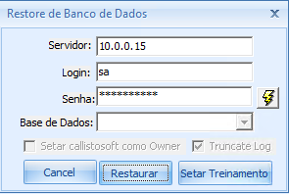
- IP do servidor: 10.0.0.15, login: as, senha: callisto1!, selecione o banco de dados.
- Clique em restaurar e seleciono o backup do cliente.
- Abra o modulo Secman da base do cliente com o usuário: admin e senha: a.
- Atualize a Licença em - Secman > Arquivos > Atualização da Versão > Avançado > Licença.

